實用中文廣告報告

老師:吳連堂

姓名:林仕沅

學號:41118101

一、廣告名稱: FedEx Express的廣告

二、廣告內容:



三、分析評價:

(一)背景利用世界地圖來表示FedExc Express服務範圍是全世界。

(二)圖中兩人開窗戶傳遞包裹，表示送貨時間很短。

(三)圖的右下角和包裹上FedExc的LOGO明顯，但不引響圖的內容。

一、廣告名稱: McDonald’s的廣告

二、廣告內容:

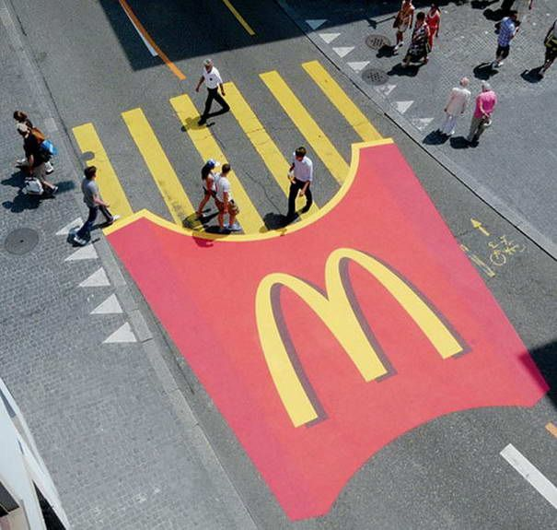

三、分析評價:

(一)圖片裡的斑馬線從白色變成黃色的，巧妙的比喻成薯條一樣。

(二)圖中的人們表示McDonald’s已經成為在我們生活中息息相關的一部份了。

(三) 圖片上大大的McDonald’s的LOGO格外顯眼，遠遠的俯瞰都能看得清楚。

一、廣告名稱: Pepsi Diet的廣告

二、廣告內容:



三、分析評價:

(一) 圖上的貓咪喝完Pepsi Diet減肥成功，鑽到老鼠洞裡抓老鼠。

(二)低熱量可樂健康低負擔，在減肥的道路上也能快樂。

(三)用單調的背景映襯出鮮明的LOGO。